**Informe de tareas realizadas**

**Div. Seg. Informatica.**

**Introduccion:**

Este informe proporciona un detalle de las tareas realizadas en el presente proyecto, incluyendo el tipo de servicio prestado, el nombre del colaborador involucrado, imágenes relevantes, fechas de realizacion y detalles específicos de cada tarea llevada a cabo. Dicha informacion se presenta como una valiosa guía para orientar las decisiones futuras en el desarrollo y gestión del proyecto.

**Servicio realizado (Incident SIEM):**

Es la recopilacion de registros de dispositivos de red, registros de servidores, registros de aplicaciones y otros, para luego normalizarlos, correlacionarlos y analizarlos en busca de patrones o indicadores de actividad maliciosa o sospechosa.

**Descripcion de la Tarea:**

No posee descripcion

**Colaborador:**

Mauricio

**Sector:**

SOC

**GDE solicitud:**

ex-2024-1434123123#PFA.

**A continuacion se muestra un detalle de lo realizado en el proyecto.**

Tarea 1

Fecha de realizacion: (2024-05-03 19:11:39)

Descripción: prueba

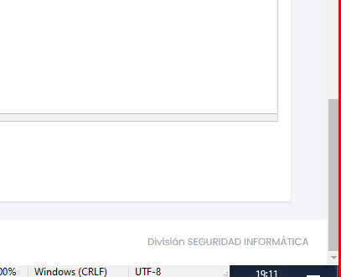

Tarea 2

Fecha de realizacion: (2024-05-03 19:12:02)

Descripción: imagen de servicios



**GDE cierre:**

No posee.

**Fecha de finalizacion del proyecto:**

2024-05-03 19:12:17.